การมีส่วนร่วมของผู้บริหาร

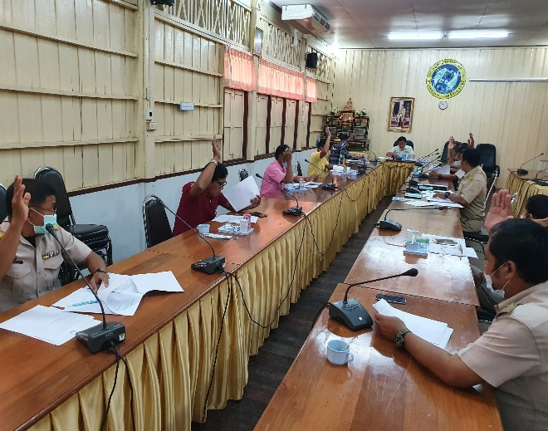
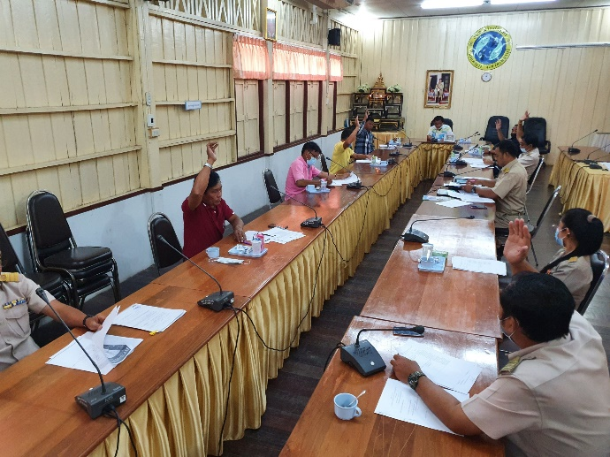
เมื่อวันที่ 24 กุมภาพันธ์ 2564 นายไชยยา ไชศรี นายกองค์การบริหารส่วนตำบลมาบปลาเค้า ได้มีการประชุมซักซ้อมแนวทางการประเมินคุณธรรมและความโปร่งใสในการดำเนินของหน่วยงานภาครัฐ โดยท่านปลัดศักดา จิตต์การุณย์ปลัดองค์การบริหารส่วนตำบลมาบปลาเค้า ดำเนินการชี้แจงรายละเอียดในส่วนที่จะดำเนินการตามตัวชี้วัด ซึ่งทาง นายไชยยา ไขศรี นายกองค์การบริหารส่วนตำบลมาบปลาเค้า ได้มอบนโยบายให้ พนักงานส่วนตำบล พนักงานจ้าง ลูกจ้าง ปฏิบัติหน้าที่ให้เห็นถึงความสำคัญกับการปรับ พัฒนา และส่งเสริมงานด้านคุณธรรมและความโปร่งใส โดยมุ่งเน้นแก้ไขจุดอ่อนที่เกิดขึ้นจากการประเมินผลการประเมินคุณธรรมและความโปร่งใสในการดำเนินงานภาครัฐขององค์การบริหารส่วนตำบลมาบปลาเค้า ในปี 2563 และคาดหวังว่าในปี 2564 ผลการประเมินจะมีการพัฒนาเพิ่มขึ้นจากเดิม


บันทึกข้อความ
ส่วนราชการ สำนักปลัด องค์การบริหารส่วนตำบลมาบปลาเค้า โทร. 032-506141
ที่ พบ 75001 / วันที่ 25 กุมภาพันธ์ 2564
เรื่อง ขอความร่วมมือดำเนินการตามการประเมินคุณธรรมและความโปร่งใสในการดำเนินงานขององค์กรปกครองส่วนท้องถิ่น 2564 ITA
เรียน หัวหน้าส่วนราชการทุกส่วน
เรื่องเดิม
เมื่อวันที่ 24 กุมภาพันธ์ 2564 นายไชยยา ไชศรี นายกองค์การบริหารส่วนตำบลมาบปลาเค้า ได้มีการประชุมซักซ้อมแนวทางการประเมินคุณธรรมและความโปร่งใสในการดำเนินของหน่วยงานภาครัฐ โดยท่านปลัดศักดา จิตต์การุณย์ปลัดองค์การบริหารส่วนตำบลมาบปลาเค้า ดำเนินการชี้แจงรายละเอียดในส่วนที่จะดำเนินการตามตัวชี้วัด ซึ่งทาง นายไชยยา ไขศรี นายกองค์การบริหารส่วนตำบลมาบปลาเค้า ได้มอบนโยบายให้ พนักงานส่วนตำบล พนักงานจ้าง ลูกจ้าง ปฏิบัติหน้าที่ให้เห็นถึงความสำคัญกับการปรับ พัฒนา และส่งเสริมงานด้านคุณธรรมและความโปร่งใส โดยมุ่งเน้นแก้ไขจุดอ่อนที่เกิดขึ้นจากการประเมินผลการประเมินคุณธรรมและความโปร่งใสในการดำเนินงานภาครัฐขององค์การบริหารส่วนตำบลมาบปลาเค้า ในปี 2563 และคาดหวังว่าในปี 2564 ผลการประเมินจะมีการพัฒนาเพิ่มขึ้นจากเดิม
ข้อสั่งการ
หัวหน้าส่วนราชการ ทุกส่วน แจ้งผู้ใต้บังคับบัญชาปฏิบัติให้เป็นไปตามการประเมินคุณธรรมและความโปร่งใสในการดำเนินงานขององค์กรปกครองส่วนท้องถิ่น 2564 หรือ ITA โดยให้ดำเนินการดังนี้
1. ดำเนินการตอบแบบสอบถาม ของผู้มีส่วนได้เสียภายใน หรือ IIT
2. ประชาสัมพันธ์การตอบแบบสอบถามของ ผู้มีส่วนได้เสียภายนอก หรือ EIT
3. ดำเนินการจัดเก็บข้อมูลตามตัวชี้วัดการประเมินคุณธรรมและความโปร่งใสในการดำเนินงานขององค์กรปกครองส่วนท้องถิ่น 2564 หรือ OIT
4. ดำเนินการตามมาตรการส่งเสริมคุณธรรมและความโปร่งใส ประจำปี งบประมาณ พ.ศ.2564
องค์การบริหารส่วนตำบลมาบปลาเค้า อำเภอท่ายาง จังหวัดเพชรบุรี โดยมีรายละเอียดปรากฏตามเอกสารที่ส่งมาพร้อมนี่

ทั้งนี้ให้แล้วเสร็จภายใน 31 มีนาคม 2564


ลงชื่อ
( นายไชยยา ไขศรี )
นายกองค์การบริหารส่วนตำบลมาบปลาเค้า

